Окружающий мир 1 класс
УМК «Школа России»
«Что растѐт на подоконнике?»
учитель первой квалификационной категории Анахиной А.Н

Аннотация
Данная методическая разработка может быть полезна учителям начальных классов.
Использование ИКТ на уроке позволяет овладеть практическими способами работы с
информацией, развивать умения, позволяющие обмениваться информацией с помощью
современных технических средств, усиливает положительную мотивацию обучения,
активизирует познавательную деятельность учащихся. На протяжении всего урока удаѐтся
сохранить не только интерес к изучаемому материалу, но и работоспособность учащихся.
Данный урок отвечает требованиям ФГОС.

Введение

Современный ФГОС НОО предъявляет новые требования к структуре и содержанию
нового урока, а также к достижению планируемых результатов к обучению. В связи с
этим учитель начальных классов испытывает определенные затруднения при подготовке к
уроку.
Школа – это жизненное пространство, в котором мы проводим большое количество
времени, оно организовано так, чтобы было интересно и учиться и жить. И не только
интересно, но и полезно для здоровья. В наши дни уже не надо доказывать, что
загрязнение воздуха внутри зданий является реальной угрозой здоровью людей. Теперь
следует думать, как решить эту проблему. Оказалось весьма перспективным не только
надеяться на технические приборы - очистители, но использовать также в качестве
―живых фильтров‖ живые растения, грамотное использование в интерьере класса
растений приводит к улучшению качества воздуха внутри классного помещения, который
благотворно влияет на здоровье учеников. Растения также оказывают положительное
влияние на наше настроение. В результате чего дети меньше утомляются и лучше
воспринимают учебный материал.
Считаю, что данная тема урока окружающего мира имеет большое значение в
содержании образования, занимает важное место в данной программе, связана с ранее
изученными темами и предваряет последующие.
Урок направлен также на развитие внимания, памяти, мышления, устной речи
учащихся и воспитание познавательного интереса к окружающему миру.
Созданная мною презентация к уроку открывает большие возможности для объяснения
нового материала. Яркие слайды презентации способствуют лучшему запоминанию
учащимися данной возрастной категории объѐмной информации.
Вопросы
разного
уровня
сложности
формирования и развития навыков логического мышления, творческих способностей
учащихся, повышают их познавательную активность.
Игровые моменты на уроке помогают младшим школьникам лучше освоить учебный
материал.

Цель урока:
«Организация деятельности по усвоению теоретического материала о
наиболее распространѐнных комнатных растениях».
Задачи:
Обучающие: «Обеспечить в ходе выполнения заданий усвоение и распознавание
учащимися наиболее распространѐнных комнатных растений»; «сформировать понятие и
практические умения о правилах ухода за комнатными растениями»
Развивающие:
«Способствовать развитию способности наблюдать, мыслить, делать
выводы, формированию умения выделять главное из информации учителя, развитию
познавательного интереса, фантазии»
Воспитательные:
«Содействовать
воспитанию
чувства
ответственности,
стремления бережно относиться к природе в повседневной жизни»
Применяемые
педагогические
технологии:
проблемно-поискового
обучения,
игровые технологии.
Оборудование и материалы: компьютер, проектор, мультимедийная презентация к
уроку, учебник «Окружающий мир» А.А. Плешаков, рабочая тетрадь «Окружающий мир» часть 1, А.А. Плешаков, карточки для работы в парах, комнатные растения.
- Организационный этап
Презентация. Слайд 1
Долгожданный дан звонок
Начинается урок.
Каждый день – всегда, везде
На занятиях, в игре,
Смело, чѐтко говорим
И тихонечко сидим.
Здравствуйте, юные любители природы! Я рада вас приветствовать на уроке,
где мы узнаем много интересного и удивительного.
- Подготовительный этап
Сегодня я предлагаю вам поиграть со мной. Представьте, что вы жители другой
планеты. Закрыли глаза, представили, что вы инопланетяне. Слайд 2
Внимание! Настроились на рабочую волну.
Снаряжаем экспедицию. Отправляемся исследовать планету Земля и узнаем
«Зачем люди разводят растения у себя дома» и привезѐм экземпляры для
размножения на нашу планету.
Итак, приготовились к полѐту. Движемся со скоростью света. Посадка успешно
завершена. Посмотрите, какая красивая планета Земля! Приближаемся к месту
исследования. Слайд 3
III. Основная часть
7 Проверка и коррекция опорных знаний учащихся.
А это наш знакомый Муравьишка Вопросик. Он спешит загадать вам загадки.
Отгадайте их. Слайд 4
Белая корзинка,
Золотое донце.
В ней лежит росинка
И сверкает солнце. (Ромашка)

- Эй звоночки-
Синий цвет-
С язычком,
А звону нет! (Колокольчик)
Лик пахучий,
А хвост колючий. (Роза)
- К какой группе можно отнести эти растения? (Цветы) Слайд 5
- Где вы видели ромашку и колокольчик? (На лугу)
- А где растут розы? (В саду, на клумбах)
- А где ещѐ люди выращивают цветы? (Дома)
- Как называются цветы, которые выращивают дома? (Комнатные)
8 Усвоение новых знаний и способов действий.
А вот ещѐ одна наша знакомая Мудрая черепаха, Слайд 6 которая
сопровождает все страницы нашего учебника. Она продолжит знакомить нас с
планетой Земля и поможет ответить на вопрос: Слайд 7
«Что растѐт на подоконнике» и «Для чего люди разводят цветы в своих
жилищах».
Сообщение учителя:
Слайд 8-10.
На подоконниках в классе, в квартирах, в коридорах поликлиник и школ растут
растения. У них всегда зелѐные листья. Такие растения называют вечнозелѐными.
Многие лесные и луговые растения не могут долго жить в комнатах. Им не хватает
света. Зимой они теряют листья. Для нормального развития лесным и луговым
растениям необходимы другие условия. Почему же комнатные растения так хорошо
чувствуют себя у нас в помещениях? Предки комнатных растений чаще всего
привезены к нам из жарких стран, из пустынь. На своей родине эти растения
достигали большой высоты и толщины.
Слайд 11
Условия, в которых растения росли на своей родине, похожи на условия в комнате.
Поэтому растения при правильном уходе могут радовать человека много лет.
Слайд 12-13.
Кактусы, многолетние растения. Они запасают и надолго сохраняют в себе влагу.
Существует более 3000 видов кактусов. Их родина – Мексика. Многие кактусы в
Мексике живут по 500 лет и достигают в высоту до 10 метров и нескольких метров в
толщину. Кактусы приспособились сохранять влагу за счѐт того, что у них нет
листьев. Кактус - комнатное растение. Некоторые кактусы сплющили свои стебли до
голых, листоподобных пластинок, например декабрист.
Слайд 14 Цветѐт этот кактус в декабре, за что и получил своѐ второе название.
Декабрист - комнатное растение.
Слайд 15
Сансевьера родом из Африки. Но у этого растения есть другое имя, его легче
запомнить, «Щучий хвост». Сансевьера - комнатное растение.
Слайд 16-17.
Фиалка - невысокое растение, ей необходимо много света, тепло. Поэтому фиалки
прекрасно себя чувствуют на подоконниках. Родина - горы Африки. Фиалки
отличаются разнообразием окраски и форм цветков и листьев. Фиалка - комнатное
растение.
Слайд 18

Гиппераструм- если перевести название цветка полностью, то получится «кавалер
со звездой». К нам этот кавалер приехал из Америки. Гиппераструм - комнатное
растение
Слайд 19
Кала-
это
слово
в
переводе
с
греческого
языка
означает
«прекрасная».
Неприхотлива, теневынослива, влаголюбива. Еѐ выращивают для срезки и создания
букетов. Кала - комнатное растение.
Слайд 20
Бегония- родина - тропические леса Южной Америки, Азии и Африки. Листья
бегонии самой разнообразной окраски — зеленые, коричневатые, серебристо-серые,
красные с различными узорами, пятнами, крапинками, с четким рисунком жилок,
часто опушенные. Бегония - комнатное растение.

ФИЗКУЛЬТМИНУТКА
Дети приседают, изображая нераскрывшиеся бутоны цветов.
«Раз-два-три, выросли цветы!»
Дети медленно приподнимаются, поднимают руки вверх, раскрывают пальчики.
К солнцу потянулись высоко:
Тянутся на носочках, смотрят вверх.
Стало им приятно и тепло!
Ветерок пролетал, стебелѐчки качал.
Раскачивают руками влево-вправо над головой.
Влево качнулись – низко пригнулись.
Наклоняются влево.
Вправо качнулись – низко пригнулись.
Наклоняются вправо.
Ветерок, убегай!
Грозят пальчиком.
Ты цветочки не сломай!
Приседают.
Пусть они растут, растут,
Медленно приподнимаются, поднимают руки.
Детям радость принесут!
- Посмотрите, какие растения изображены в учебнике на странице 23- 24
- Прочитайте названия.
- Какие из этих растений есть у нас в классе?
- Какие названия показались вам сложными? (ГИППЕАСТРУМ, САНСЕВЬЕРА)
Потренируйтесь дома, проговорите эти названия несколько раз.

3.Практическая работа.
Выполнение заданий в рабочей тетради. Дидактическая игра «Узнай растение по фрагментам» Откройте рабочую тетрадь на стр. 14 65 № 2. Рассмотрите фрагменты растений. Какие растения вы смогли узнать? По каким признакам? Выполните задание. ( Проверка по учебнику стр. 22)
IV. Обобщающий этап
(Дети принесли в класс своѐ любимое комнатное растение)
Ребята, расскажите о своѐм комнатном растении, которое вы принесли сегодня в класс. (Несколько учащихся составляют свой рассказ) - Как вы думаете, зачем люди выращивают комнатные растения?
(Дети высказываются и делают вывод: цветы приносят уют и красоту в помещение). Растения выделяют кислород необходимый человеку для дыхания, а поглощают углекислый газ.
Комнатные растения лечат людей:
Слайд 21. Алоэ - растение, обладающее лекарственными свойствами и оказывает ранозаживляющее действие. Второе его название – столетник. Слайд 22. Каланхоэ - растение с толстыми мясистыми листьями, обладающее лекарственными свойствами, применяется для полоскания горла. А что необходимо комнатным растениям, чтобы они были здоровыми и красивыми?» (уход) Слайд 23-24. Послушайте несколько советов цветовода, как ухаживать за комнатными растениями.
• Рыхлить почву нужно слегка на поверхности и только по краю горшка, чтобы не повредить корни.
• Поливать осторожно, чтобы не разбрызгать землю.
• Вода должна быть комнатной температуры, тѐплой, ни в коем случае холодной.
• Не замочите листья, многие растения этого не выносят.
• Один раз в месяц протирать гладкие крупные листья влажной тряпкой, чтобы очистить от пыли.
V. Контрольный этап
Наше путешествие подошло к концу. Ребята, нам надо увезти для размножения на планету комнатные растения. Давайте выберем нужные. (Приложение 1) (Работа в парах. Детям раздаются карточки с разными растениями, надо отобрать только комнатные).
VI. Итоговый этап
- Итак, ребята, мы с вами видим, что комнатные растения – это источник красоты, хорошего настроения, чистого воздуха, здоровья, доброты. Я желаю вам полюбить их и заботиться о них. Я должен над цветами поклониться Не для того, чтоб рвать или срезать, 66 А чтоб увидеть добрые их лица И доброе лицо им показать. - Муравьишка Вопросик интересуется, выполнили ли мы учебную задачу урока? Что мы ему ответим? Узнали мы названия комнатных растений? Каких? (Ответы детей)
VII. Рефлексивный этап
С комнатными растениями мы возвратились на свою планету. (Приложение 2) - Посмотрите на портрет инопланетянина, какой – то странный он у нас. - Чего не хватает? Лица - Покажите его лицо. Если ϑ – я доволен, я запомнил названия комнатных растений, урок мне понравился. Λ - я не всѐ понял и не всѐ запомнил, но я обязательно научусь. ( Учащиеся достают один из знаков и объясняют свой выбор) Список использованной литературы:

Список использованной литературы:
1. О.И. Дмитриева «Поурочные разработки по курсу ОКРУЖАЮЩИЙ МИР к УМК «Школа России» 1 класс, Москва. Вако.2020
2. ://nsportal.ru/nachalnaya-shkola/okruzhayushchii-mir/2018/03/28/metodicheskierazrabotki-urokov-okruzhayu https shchiy-mir
3. https://nsportal.ru/nachalnaya-shkola/okruzhayushchii-mir/2019/10/12/urokokruzhayushchego-mira-po-teme-mir-komnatnyh
4. https://yandex.ru/images/search?text=методическая%20разработка%20урока%20окружающ его%20мира%201%20класс%20комнатные%20растения&stype=image&lr=100558&source=wi z
5. https://infourok.ru/razrabotka-uroka-komnatnie-rasteniya-klass-2312241.html

Приложение
№ 1 Картинки с разными растениями (используется на контрольном этапе при работе парами)
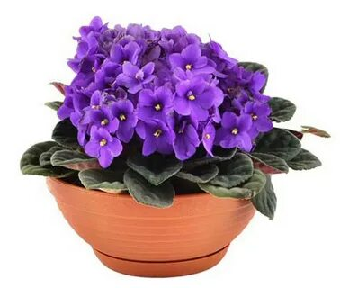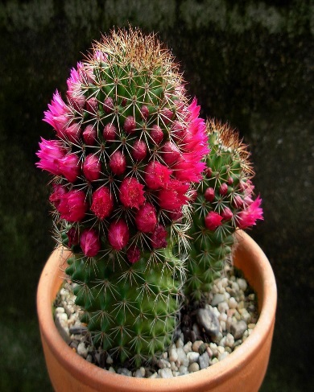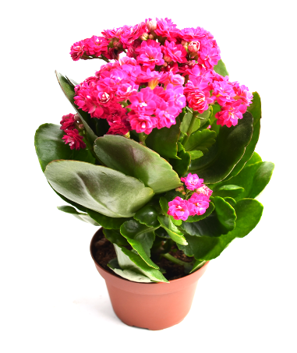
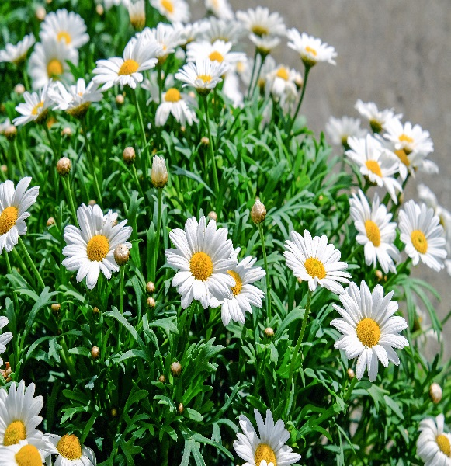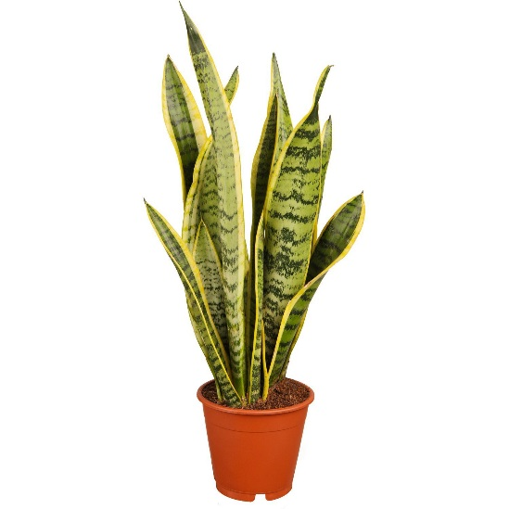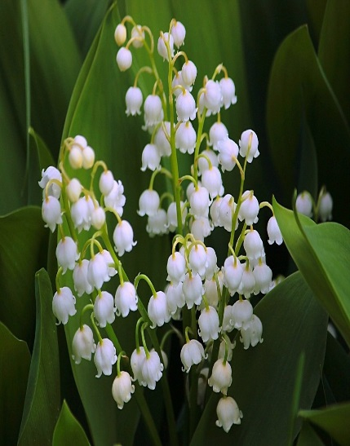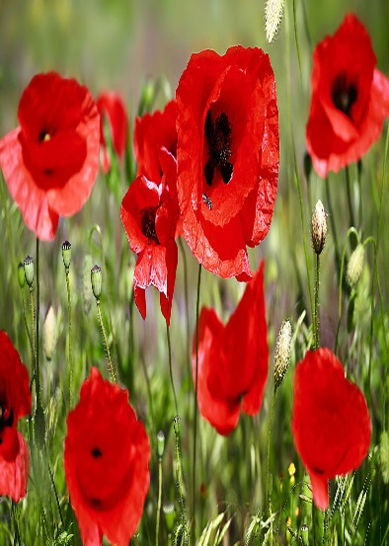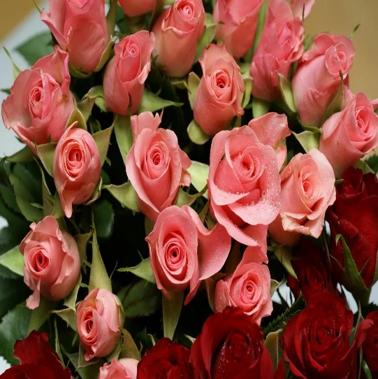

Приложение
№ 2 Портрет инопланетянина (используется на рефлексивном этапе) ϑ
Я доволен,
я запомнил названия комнатных растений, урок мне понравился. Λ

Заключение
Данный урок построен с учетом методических рекомендаций и требований ФГОС НОО. Определены содержание и структура урока в соответствии с УМК «Школа России» по учебнику «Окружающий мир» 1 класс под редакцией А.А.Плешакова. Разработанная технологическая карта позволит добиться планируемых результатов. В созданных образовательных технологиях содержания, методы, организация, средства обучения прямо ориентированы на личностное развитие детей, тем самым созданы реальные педагогические условия для воплощения идеи системно - деятельностного обучения в массовой школьной практике. Разработка и реализация на практике методического материала к уроку окружающего мира в 1 классе на тему: «Что растет на подоконнике?», в соответствии с требованиями ФГОС НОО, направленного на формирование представления учащихся о комнатных растениях, позволяющего повысить уровень знаний обучающихся достигнута полностью.

